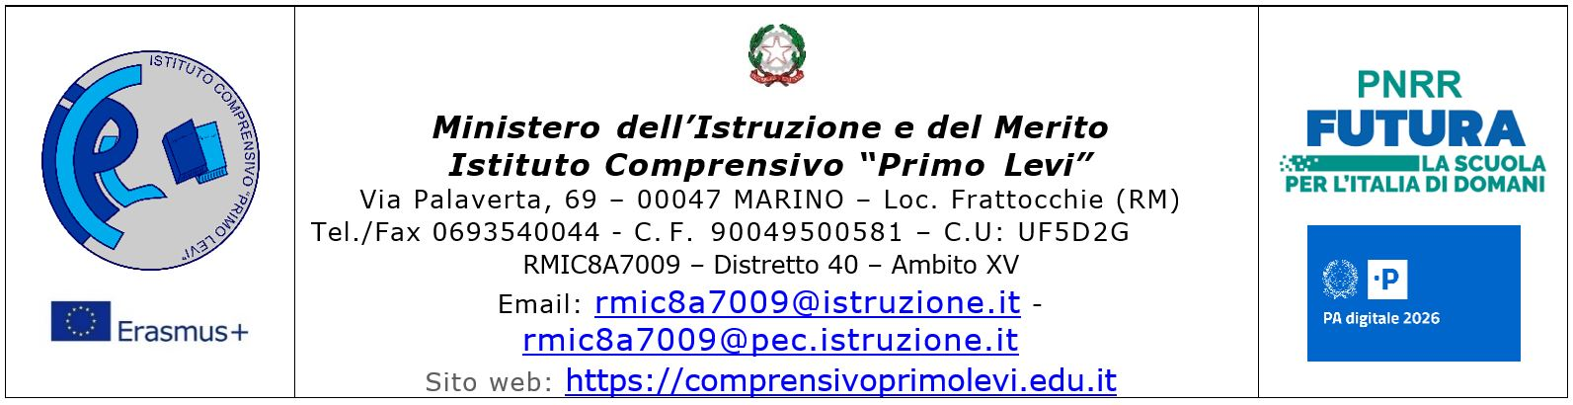

**Modulo intolleranze/allergie/medicine** **da restituire a scuola al docente accompagnatore**

I sottoscritti Sig.  e Sig.ra  genitori dell'alunno/a  classe 

partecipanti al viaggio d’istruzione che si svolgerà nella località di 

dal  al 

**DICHIARANO**

che il proprio/a figlio/a non presenta nessuna forma di allergia e/o intolleranza alimentare;

che il proprio figlio presenta la/le seguente/i allergia/e e/o intolleranza/e alimentare/i (indicare in stampatello nello spazio sottostante la/e allergia/e e in caso di cibi intolleranti, specificare ciò che si può mangiare in alternativa):



che il proprio figlio/a può assumere in caso di bisogno i seguenti medicinali sotto il controllo  di un docente, secondo le indicazioni e la posologia sotto riportata:

Farmaco.............................................................. posologia...........................................................................

Farmaco.............................................................. posologia...........................................................................

Farmaco.............................................................. posologia..........................................................................

Farmaco.............................................................. posologia..........................................................................

Farmaco.............................................................. posologia..........................................................................

|  |  |
| --- | --- |
| Data, | Firma di entrambi i genitori |